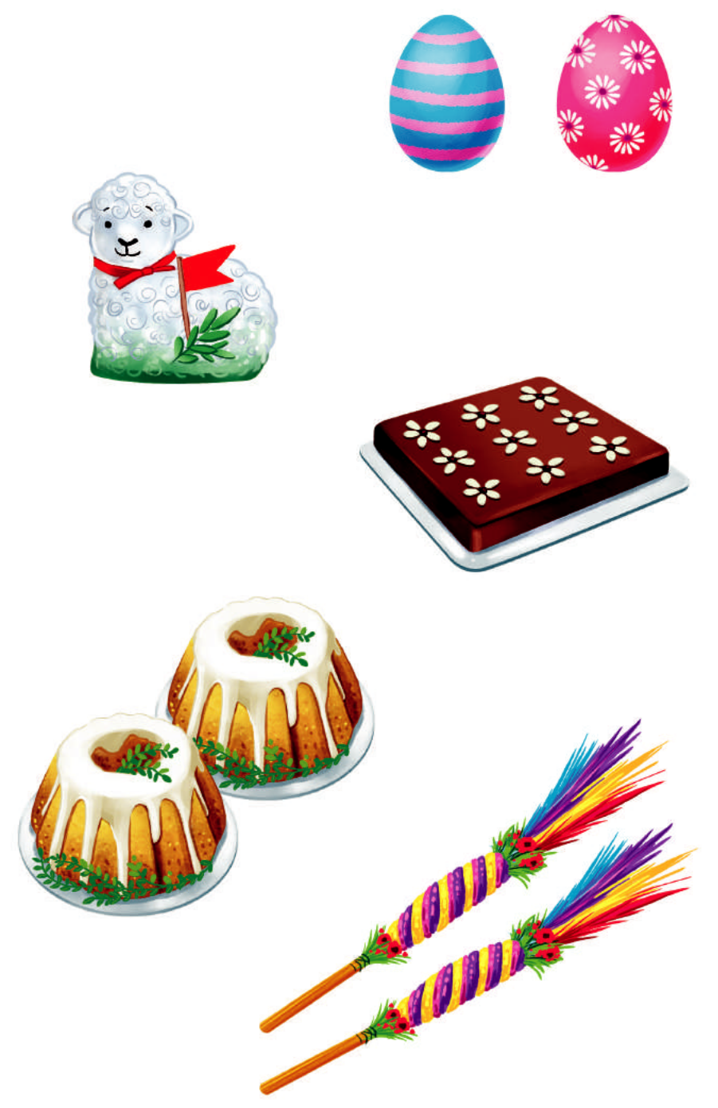
Dzień dobry
Pszczółki
Witam się z Wami i zapraszam do zabawy ,,Prawda-Fałsz”

1. Z jajka wykluwają się kurczaki i żółwie.
2.Pisanka to popisana kartka.
3. Najbliższe święta to Wielkanoc.
4. Podczas wielkanocnych świąt
drobne prezenty roznosi kotek.
5. Baranek na wielkanocnym stole jest
zrobiony z masła.
6.W wielkanocny poniedziałek można delikatnie oblewać się wodą.
7. Do wielkanocnego koszyka wkładamy tylko klocki.
8. Podczas niedzielnego wielkanocnego śniadania dzielimy się opłatkiem.
9.Święta Wielkanocne obchodzimy jesienią.
10. Na stole wielkanocnym stawia się baby z piasku.

Pozdrawiam pani Violetta

